**Example 8.7**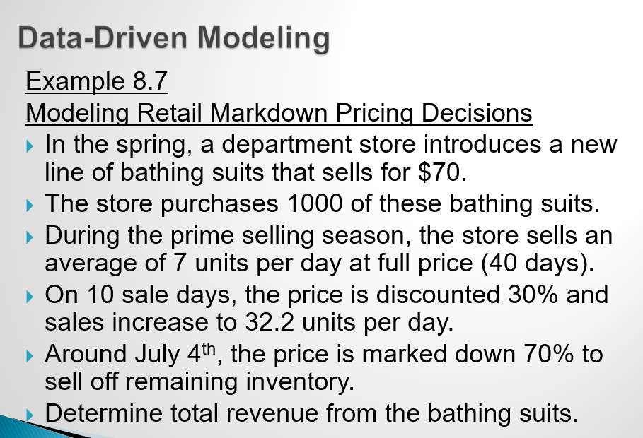

Bài toán sử dụng

Mô hình hóa dựa trên dữ liệu một trong những dạng của Mô hình hóa và phân tích dự đoán

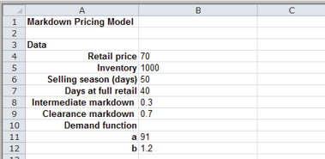

* Giá bán bộ đồ tắm :70 đô
* Số lượng bộ đồ tắm :1000 bộ
* Mùa bán hàng chính : 50 ngày
* Mùa bán giá chuẩn : 40 ngày
* Trung bình số bộ bán trong ngày bán hàng chính :7 bộ
* Giảm giá trong 10 ngày cuối của mùa : 30%
* ngày 4 tháng 7, giá được đánh dấu giảm :70%
* Hàm như cầu

a=91

b=1.2

* Sử dụng Các hàm toán học phổ biến được sử dụng để mô hình hóa các mối quan hệ trong dữ liệu: cụ thể là hàm :Tuyến tính (Linear)

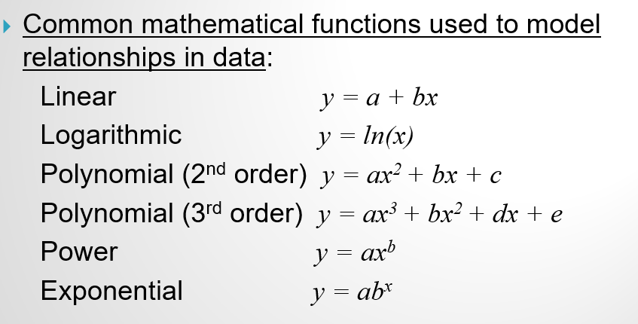

* bán hàng hàng ngày=a-b(giá)
* ta có hệ phương trình:

7=a-b(70)

32.2=a-b(49)

Giải hệ phương trình ta được a=91,b=1.2

* Thay vào hàm Tuyến ta được:
* Bán hàng hằng ngày = 91-1.2(giá)

1. Doanh thu bán lẻ đầy đủ

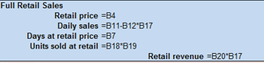

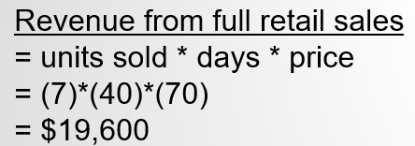

* Giá bán bộ đồ tắm :70 đô
* Bán hàng hằng ngày = 91-1.2(giá) <=> Bán hàng hằng ngày = 91-1.2(Giá bán bộ đồ tắm)= 91-1.2*70=7 bộ
* Mùa bán giá chuẩn : 40 ngày
* Số lượng bán lẻ đầy đủ = Bán hàng hằng ngày* Mùa bán giá chuẩn=7*40=280 bộ
* Doanh thu bán lẻ đầy đủ = Số lượng bán * Giá bán bộ đồ tắm=70*280=19600 đô

1. Doanh thu bán lẻ trong 10 ngày giảm 30%

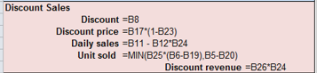

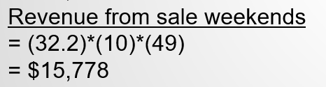

* Giảm giá trong 10 ngày cuối của mùa =30%
* Giá giảm = Giá bán bộ đồ tắm*(1- Giảm giá trong 10 ngày cuối của mùa)=70*(1-0.3)=49 đô
* Bán hàng hằng ngày = 91-1.2(giá) <=> Bán hàng hằng ngày = 91-1.2(Giá giảm)= 91-1.2*49=32.2 bộ
* Số lượng bán lẻ trong 10 ngày giảm 30%= Bán hàng hằng ngày*( Mùa bán hàng chính -

Mùa bán giá chuẩn)=32.2*10=322 bộ

Doanh thu bán lẻ trong 10 ngày giảm 30%= Số lượng bán * Giá giảm=322*49=15778 đô

1. Doanh thu bán lẻ ngày 5 tháng 7:



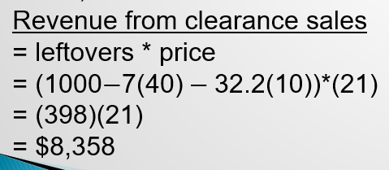

Giá giảm = Giá bán bộ đồ tắm*(1- ngày 4 tháng 7, giá được đánh dấu giảm)=70*(1-0.7)=21 đô

Bán hàng hằng ngày = Số lượng bộ đồ tắm-( Số lượng bán lẻ đầy đủ+ Số lượng bán lẻ trong 10 ngày giảm 30%)=1000-280-322=398 bộ

Doanh thu bán lẻ ngày 5 tháng 7=398*21=8358 đô

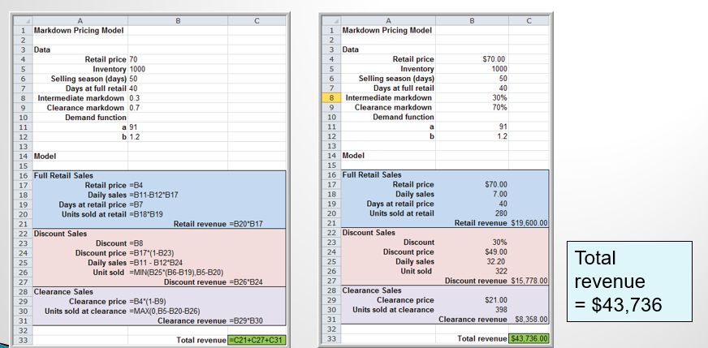

* TỔNG DANH THUA = Doanh thu bán lẻ ngày 5 tháng 7+ Doanh thu bán lẻ trong 10 ngày giảm 30%+ Doanh thu bán lẻ đầy đủ=19600+15778+8358=43736 ĐÔ